

Escuela Particular Las Naciones Nº1973

Avenida Las Naciones 800 Maipú

RBD : 25808-3 Fono: 7712401

[Escuelalasnaciones1973@hotmail.com](mailto:Escuelalasnaciones1973@hotmail.com)

Profesora: Paula Ortiz Herrera.

**GUÍA DE LENGUAJE Y COMUNICACIÓN.**

**FÁBULA: Estructura, Comprensión y Creación”**

**5° BÁSICO**

**Nombre:** ____________________________________**Fecha: _______________**

|  |  |
| --- | --- |
| **Objetivo de la clase:** | **¿Qué aprendí en la clase de hoy?:** |
| **OA3** Leer y familiarizarse con un amplio repertorio de literatura para aumentar su conocimiento del mundo, desarrollar su imaginación y reconocer su valor social y cultural; por ejemplo: poemas, cuentos folclóricos y de autor, fábulas, leyendas, mitos, novelas, historietas, otros.  **OA4** Analizar aspectos relevantes de narraciones leídas para profundizar su comprensión: interpretando el lenguaje figurado presente en el texto; expresando opiniones sobre las actitudes y acciones de los personajes y fundamentándolas con ejemplos del texto; determinando las consecuencias de hechos o acciones; describiendo el ambiente y las costumbres representadas en el texto; explicando las características físicas y sicológicas de los personajes que son relevantes para el desarrollo de la historia.  **OA9** Desarrollar el gusto por la lectura, leyendo habitualmente diversos textos.  **OA14** Escribir creativamente narraciones (relatos de experiencias personales, noticias, cuentos, etc.) que: tengan una estructura clara; utilicen conectores adecuados; incluyan descripciones y diálogo (si es pertinente) para desarrollar la trama, los personajes y el ambiente.  **OA18** Escribir, revisar y editar sus textos para satisfacer un propósito y transmitir sus ideas con claridad. Durante este proceso: desarrollan las ideas agregando información; emplean un vocabulario preciso y variado, y un registro adecuado; releen a medida que escriben; aseguran la coherencia y agregan conectores; editan, en forma independiente, aspectos de ortografía y presentación; utilizan las herramientas del procesador de textos para buscar sinónimos, corregir ortografía y gramática, y dar formato (cuando escriben en computador). |  |

**La Fábula**

**Las Fábulas escritas en verso, su estructura y vocabulario son más complejos al igual que sus temáticas. Entre los representantes más destacados encontramos a Félix María Samaniego.**

Las Fábulas de Samaniego están escritas en verso, su carácter es prosaico y su finalidad es didáctica. Siguiendo el ejemplo de Fedro, Samaniego elimina de sus fábulas el tono ingenuo, que dotara Esopo a las suyas y las llena de críticas veladas, pero implacables contra personajes relevantes, hábitos sociales y actitudes políticas de dudosa integridad.

En sus fábulas, existen **dos tipos** de **moraleja**:

* **Moraleja Implícita:** que se encuentra incluida y es derivable de todo lo expuesto a lo largo de la historia y es representada por los personajes y sus experiencias.
* **Moraleja explicita**: estás escrita directamente al final de la fábula.

A continuación, se presenta la fábula “La Lechera” en dos versiones: La primera, escrita en verso, con un vocabulario bastante complejo y la segunda, escrita en prosa, con un vocabulario más simple.

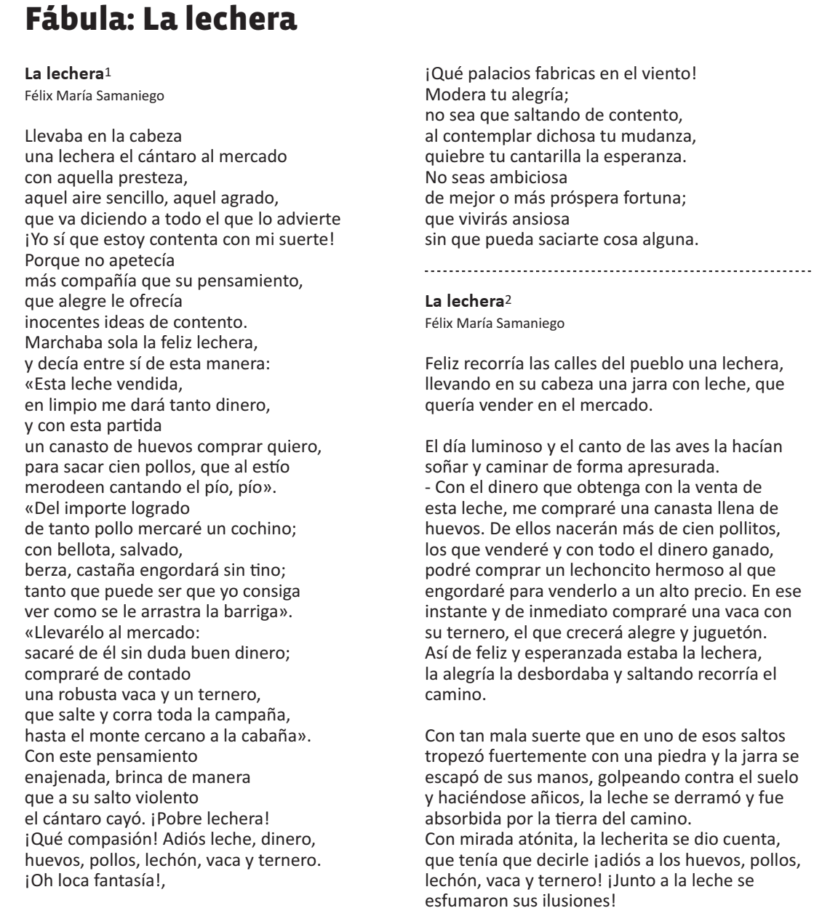

**Actividades:**

Vuelve a leer la fábula “La lechera” y responde:

**1.-** Escribe tres adjetivos que describan muy bien a la lechera.

_____________________________________________________________________

_____________________________________________________________________

**2.-** ¿Qué quería comprar con el dinero de la venta de la leche?

_____________________________________________________________________

_____________________________________________________________________

_____________________________________________________________________

**3.-** ¿Qué quiere decir las siguientes **expresiones:** **“**Junto a la leche se esfumaron sus ilusiones**”**, **“**Oh loca Fantasía, que palacios fabricas en el viento**”**

_____________________________________________________________________

_____________________________________________________________________

_____________________________________________________________________

_____________________________________________________________________

**4.-** Escribe la **mejor Moraleja** para esta Fábula.

____________________________________________________________________

____________________________________________________________________

Te recuerdo:

**Esquema de una Fábula.**

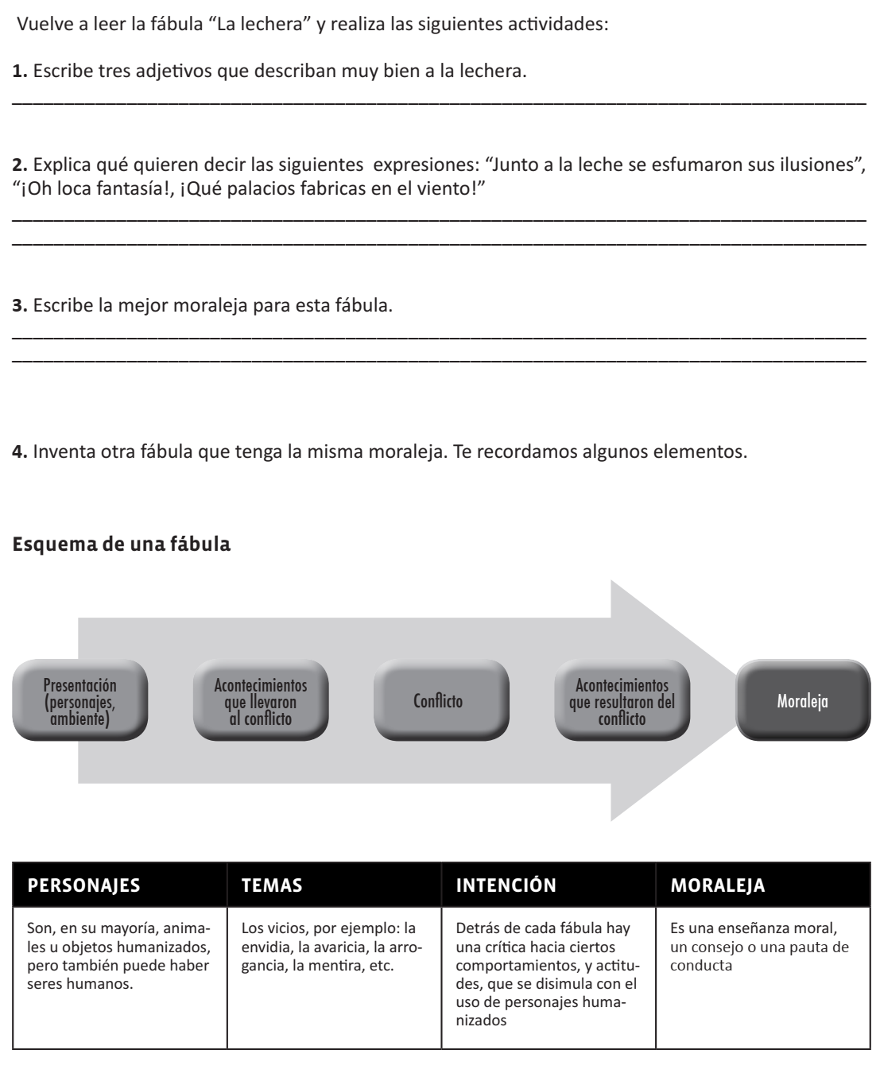

**5.- Inventa otra Fábula,** que tenga la **misma moraleja.**

**_________________________________**

____________________________________________________________________

____________________________________________________________________

____________________________________________________________________

____________________________________________________________________

____________________________________________________________________

____________________________________________________________________

____________________________________________________________________

____________________________________________________________________

____________________________________________________________________

____________________________________________________________________

____________________________________________________________________

____________________________________________________________________

____________________________________________________________________

___________________________________________________________________

